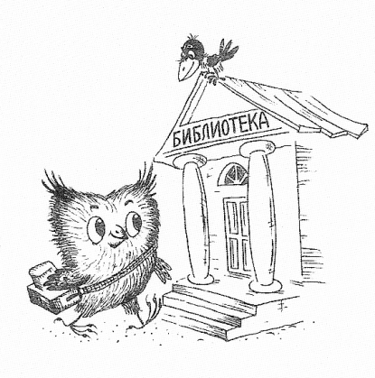
Методический калейдоскоп
Выпуск 5

Уважаемые коллеги!
Для использования в работе библиотек, обслуживающих детей, направляем материалы по оформлению и составлению сценариев мероприятий.
Рекомендации к оформлению сценария

На титульном листе сценария (по возможности – иллюстрированном) необходимо указать:
- наименование учреждения (например, МБУК «ЦБС» Центральная детская библиотека);
- форма и название мероприятия;
- эпиграф;
- Ф. И. О. и должность автора (составителя);
- адрес и телефон библиотеки-организатора;
- год создания сценария.
Титульный лист оформляется на одной стороне листа формата А 4. Сценарий должен быть напечатан на бумаге форматом А 4 (возможен электронный вариант). Кегль – 14, междустрочный интервал – 1,5 см, поля – 1,5-2 см.
Сценарий мероприятия – это «художественное произведение» библиотекарей-сценаристов, кропотливая работа по написанию конкретных текстов ведущих и других его участников. Сценарий дает возможность не только ознакомиться заранее с репликами и ремарками, но и прогнозировать ход мероприятия.
В конце сценария приводится список использованной литературы в алфавитном порядке (автор, заглавие, место и год издания, количество страниц).
К сценарию возможны приложения: развернутый план, конспект, схемы, фото, отзывы, анализ, творческие работы детей, дидактический и раздаточный материал с вопросами и заданиями и т. д.

При разработке и составлении сценария рекомендуем использовать следующую схему:
- Название мероприятия. Эпиграф.
- Форма мероприятия.
- Дата и место проведения.
- Читательское назначение (кому адресовано).
- Организаторы (кто проводит мероприятие).
- Основная цель.
- Оформление и наглядность.
- Оборудование и технические средства.
- Декорации. Реквизит. Атрибуты.
- Ход (структура) мероприятия.

Креативные формы работы

Библиоперфоманс (от англ. performance – «представление, спектакль») — это форма современного искусства, где произведение составляют действия художника или группы в определённом месте и в определённое время. Он объединяет возможности изобразительного искусства и театра. Например, в библиотеку для проведения мероприятия приглашаются ребята из школы-студии Дома детского творчества. Они одеты в костюмы сказочных героев: Хозяйки Медной горы, Данилы-мастера, Золушки, Белоснежки и Пьеро. И сказка оживает вместе с ожившими литературными героями, создав тем самым библиотечный перфоманс.
Маленькие читатели по описанию угадывают каждого героя, отвечая на вопросы викторины по этим литературным произведениям.
Еще пример: библиоперфоманс «Англия: туда и обратно». Мероприятие посвящено Году Британской культуры в России. В ходе акции разыгрываются призы (настольные игры). В рамках мероприятия предусмотрены квесты по мотивам произведений Конан Дойла. Литературные аукционы по сюжетам произведений английских писателей-фантастов, литературная мафия по «Восточному экспрессу» Агаты Кристи. Актер кукольного театра читает стихи и рассказы английских юмористов, проводится интеллектуальный ринг для настоящих джентльменов, а также выступление волынщика, брейк-данс. Чай и овсяное печенье знатокам английского языка и многое другое.
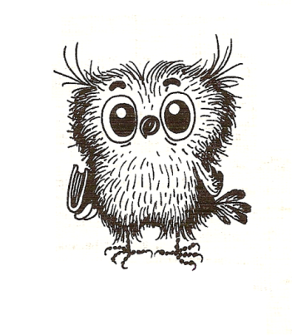
Центральная детская библиотека
2017 г.

